山西兰花煤化工有限责任公司信息公开
一、基础信息
单位名称 | 法定代表人 | 统一社会信用代码 | 生产地址 | 联系方式 | 产品及规模 | 生产经营管理服务内容
山西兰花煤化工  有限责任公司 | 李虎 | 91140500715976947T | 山西省晋城市泽州县  巴公镇化工工业园区 | 0356-3928011 | 设计18万吨合成氨  30万吨尿素 | 合成氨、尿素（副产品硫磺、甲醇）

二、排污信息
项目 | 污染物  名称 | 排放  方式 | 排放口名称及位置 | 排放浓度 | 排放总量 | 执行标准 | 核定排放量 | 超标  情况 | 备注
废水 | 氨氮、化学需氧量、悬浮物、PH、总氮、总磷、氰化物、挥发酚、硫化物、石油类 | 通过密闭  管道送往  山西兰花工业污水处理有限公司进行终端处理 | 总排口  （位于厂区东南角） | 氨氮：6.84mg/L；化学需氧量：25.8mg/L；悬浮物：14 mg/L；PH：8.14；总氮:26.5mg/L；总磷:0.47mg/L;氰化物:0.043 mg/L；挥发酚：ND；硫化物:0.007 mg/L;石油类:0.07 mg/L；PH：8.42 | 氨氮: 4.92吨/年；  化学需氧量：18.55吨/年。 | 2017年6月1日起，我公司执行合成氨工业水污染物排放标准》（GB13458-2013）特别排放限值：氨氮：25mg/L 、化学需氧量80 mg/L、 悬浮物：50 mg/L 、 PH：6-9、总氮：35mg/L、总磷：0.5 mg/L、挥发酚：0.1 mg/L、硫化物：0.5 mg/L、石油类：3mg/L、氰化物：0.2 mg/L | 化学需氧量：27吨/年  氨氮：8.1吨/年（我公司的总量是以山西兰花工业污水处理有限公司的排放浓度和我公司的外排水进行核定的） | 无
项目 | 污染物  名称 | 排放  方式 | 排放口名称及位置 | 排放浓度 | 排放总量 | 执行标准 | 核定排放量 | 超标  情况 | 备注
废气 | 烟尘、氮氧化物、二氧化硫 | 经烟气脱硫处理合格后由烟囱排放 | 锅炉排口（位于厂区西北方向） | 烟尘：16mg/m3； 二氧化硫：10mg/m3； 氮氧化物：40mg/m3 | 二氧化硫：72.38吨/年;  氮氧化物：96.32吨/年;烟（粉）尘：89.48吨/年 | 2017年10月1日起执行《火电厂大气污染物排放标准》GB13223-2011表2中规定的特别排放限值:二氧化硫：50 mg/m3 氮氧化物：100 mg/m3烟尘：20 mg/m3 | 二氧化硫：163.14吨/年；氮氧化物：382.4吨/年； 颗粒物：  178.91吨/年
废气 | 颗粒物、二氧化硫、一氧化碳 | 经旋风除尘以及喷淋除尘后外排 | 1#吹风气排口和2#吹风气排口 | 1# 颗粒物：23.1mg/m3；二氧化硫：56mg/m3; 2#:颗粒物：26.3mg/m3；二氧化硫：91mg/m3 | 二氧化硫：72.38吨/年;  氮氧化物：96.32吨/年;烟（粉）尘：89.48吨/年 | 大气污染物综合排放标准（GB16297-1996）表2中二级标准：烟尘：120mg/m3；二氧化硫；960mg/m3 | 二氧化硫：163.14吨/年；氮氧化物：382.4吨/年； 颗粒物：  178.91吨/年 | 无 | 8月份三废炉替代吹风气系统
废气 | 颗粒物、二氧化硫、氮氧化物 | 经除尘、脱硫、脱硝后达标排放 | 三废炉 排口 | 颗粒物：11mg/m3； 二氧化硫：0.5mg/m3； 氮氧化物：45mg/m3 | 二氧化硫：72.38吨/年;  氮氧化物：96.32吨/年;烟（粉）尘：89.48吨/年 | 2017年10月1日起执行《火电厂大气污染物排放标准》GB13223-2011表2中规定的特别排放限值:二氧化硫：50 mg/m3 氮氧化物：100 mg/m3烟尘：20 mg/m3 | 二氧化硫：163.14吨/年；氮氧化物：382.4吨/年； 颗粒物：  178.91吨/年 | 无 | 8月份三废炉替代吹风气系统
废气 | 氨 、颗粒物 | 循环洗涤后达标排放 | 尿素造粒排口 | 颗粒物：40.1mg/m3 氨：3.05mg/m3 | 二氧化硫：72.38吨/年;  氮氧化物：96.32吨/年;烟（粉）尘：89.48吨/年 | 颗粒物：大气污染物综合排放标准（GB16297-1996）表2中二级标准：颗粒物：120mg/m3；氨：恶臭污染物排放标准（GB14554-93） | 二氧化硫：163.14吨/年；氮氧化物：382.4吨/年； 颗粒物：  178.91吨/年 | 无

三、防治设施的建立和运行情况
项目 | 名称 | 位置 | 建设时间 | 处理能力 | 处理工艺
废水 | 中和池 | 厂区西部 | 2002年6月 | 200吨/日 | 酸碱中和后外排。
废水 | 中水回用 | 厂区西南角 | 2010年5月 | 100吨/时 | 通过过滤器、反渗透膜等设备，处理工艺废水，其中产水补充到全厂循环水利用，浓水外排。
废水 | 水解解析系统 | 厂区东部 | 2002年6月 | 888吨/日 | 通过蒸汽加热分离出高浓度的甲铵和尿素，返回合成塔循环利用，大部分解析液送造气炉夹套使用，少量外排。
废水 | 兰花污水处理厂 | 厂区东南角 | 2002年6月 | 30000吨/日 | 所有外排水经密闭管道排向兰花污水处理厂进行终端处理，采用A/O+CLO2消毒+过滤+反渗透工艺
废气 | 吹风气  回收装置 | 厂区西北部 | 2002年6月 | 129600立方米/小时 | 已停运，被三废炉替代
废气 | 氢氨回收 | 厂区中部 | 2002年6月 | 2600立方米/小时 | 弛放气通过膜分离法分离出渗透气和非渗透气，非渗透气送吹风气燃烧产蒸汽，渗透气回收利用。
废气 | 静电  除尘器 | 厂区西北角 | 2002年6月 | 420000立方米/小时 | 锅炉排放的烟气，进入静电除尘器除尘后送入炉外烟气脱硫系统进行脱硫。
废气 | 烟气脱硫 | 厂区西北角 | 2013年6月 | 420000立方米/小时 | 静电除尘后的烟气进入脱硫系统，利用氨法脱硫后的烟气通过90米烟囱外排。
废气 | 烟气脱硝 | 厂区西北角 | 2015年8月 | 420000立方米/小时 | 经SNCR工艺脱硝后，再经静电除尘后进入脱硫系统，利用氨法脱硫后的烟气通过90米烟囱外排。
 | 三废炉 | 厂区西北角 | 2017年7月 | 210000立方米/小时 | 经静电除尘+布袋除尘、SNCR脱硝工艺、氨法脱硫后的合格烟气经60米高烟囱外排。
四、建设项目环境影响评价及其他环境保护行政许可情况
序号 | 建设项目环境影响评价 | 环境保护行政许可
1 | 国家环境保护局关于山西省晋城化肥厂年产18万吨合成氨、30万吨尿素工程环境影响报告书审批意见的复函（环发〔1997〕817号）；2006年5月，通过国家环保局组织的竣工验收，验收文号：环验[2006]133号 | 排放污染物许可证，编号：14052526200138-0500  有效期限：2014年10月10日至2017年10月10日
2 | 全低变改造、高闪气变压吸附改造、新增静电除焦器改造、双甲节能净化改造项目：2011年8月30日取得晋城市环境保护局环评批复， 晋市环审[2011]188号；2016年5月17日通过晋城市环境保护局组织的竣工验收，验收文号：晋市环验[2016]153号 | 辐射安全许可证：晋环辐证[00174]，有效期至2022年3月15日
3 | 节能降耗技术改造项目：2015年1月16日取得晋城市环境保护局环评批复，晋市环审[2015]2号；2017年7月21日在晋城市环境保护局备案，文号2017-0500-038
4 | 建设项目竣工环境保护验收监测报告（总站环监字〔2005〕第068号）2005年11月  建设项目竣工环境保护验收监测补充报告（总站环监字〔2005〕第068号）2006年4月
5 | 建设项目竣工环境保护验收监测表，2016年4月
6 | 节能降耗技术改造项目竣工环境保护设施验收报告，2017年7月
五、突发环境事件应急预案
我公司突发环境事件应急预案于2016年8月19日在晋城市环境保护局备案，备案编号：140525-2016-021-H。
六、其他应当公开的环境信息（环境自行监测方案）
我公司按照上级环保部门的要求，于2018年初制定了本年度自行监测方案，且已上报晋城市环境保护局备案。

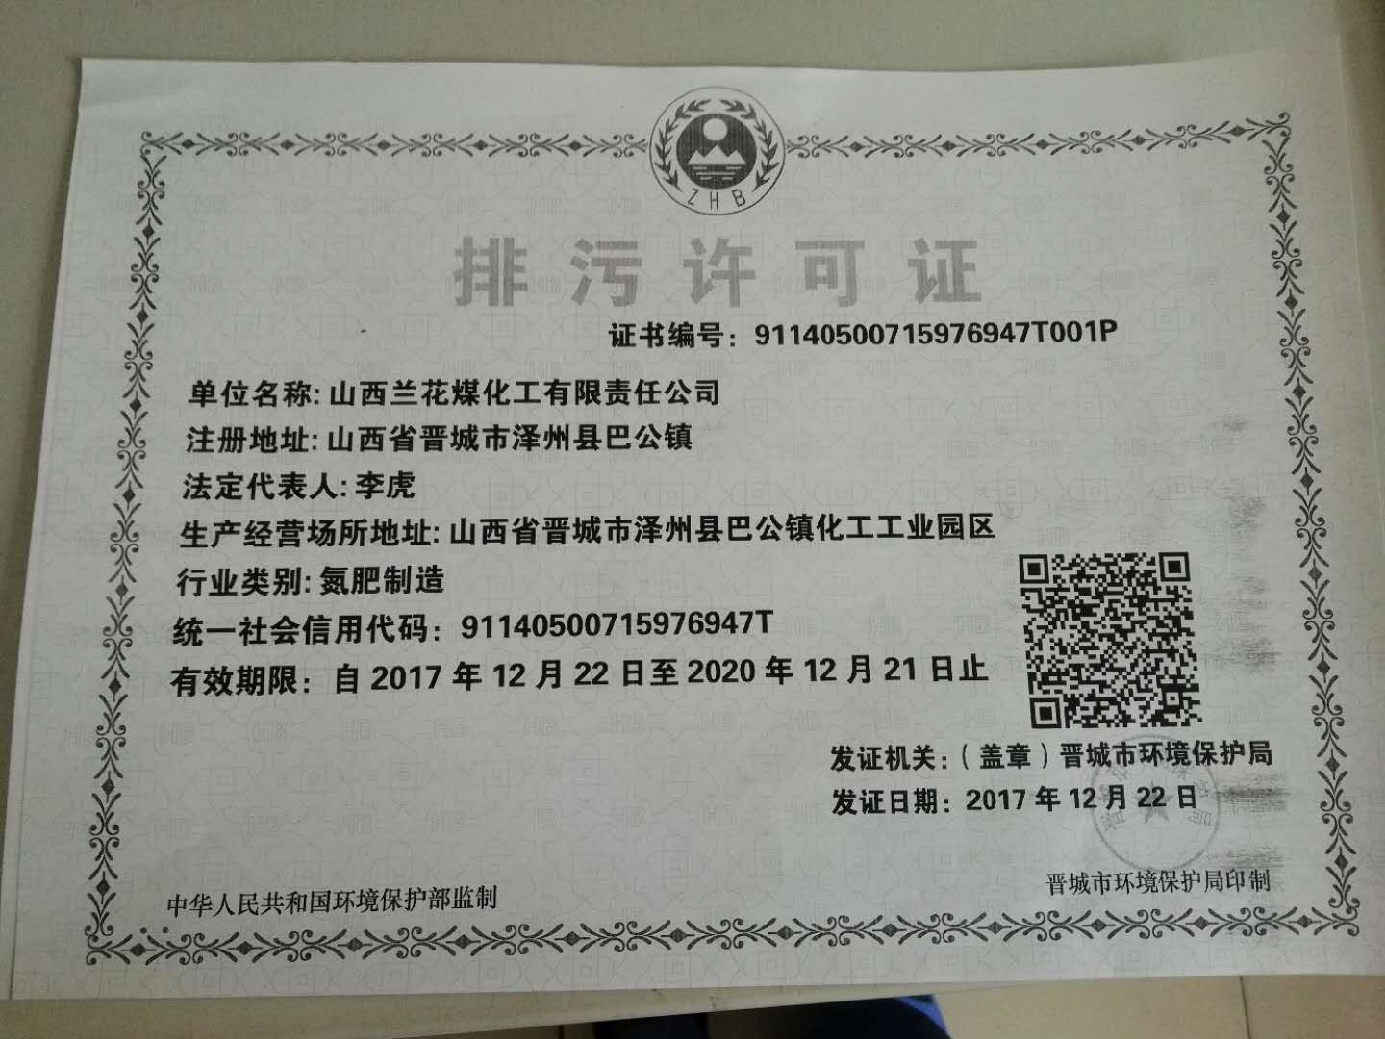

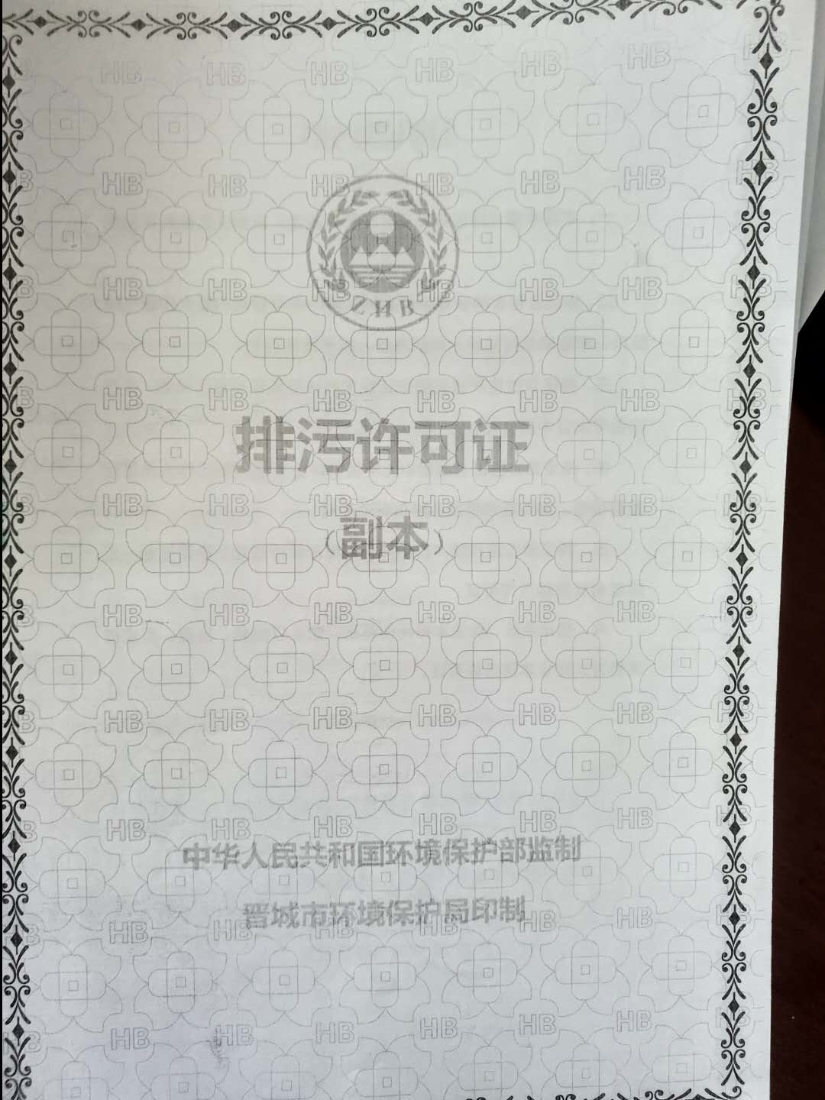
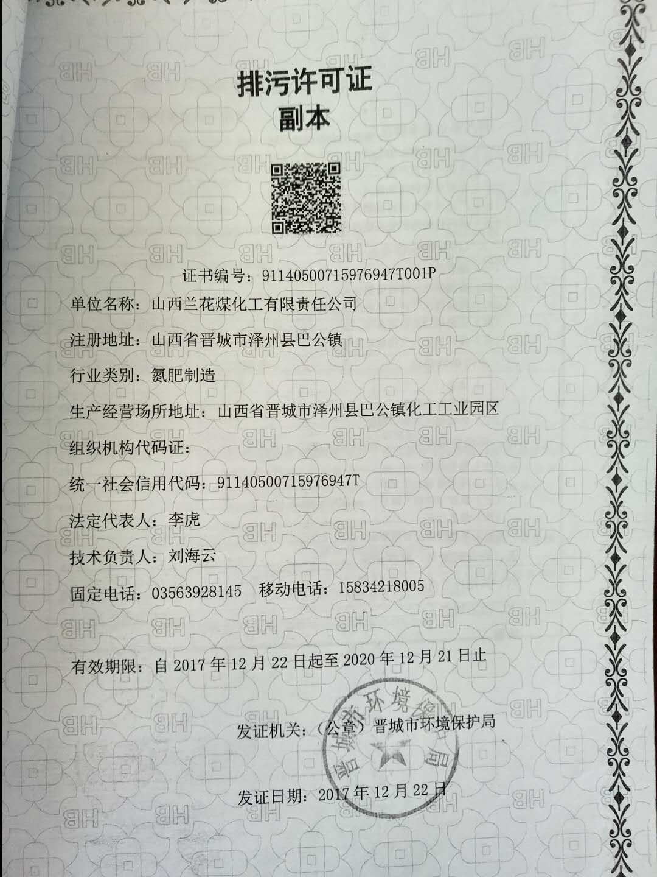

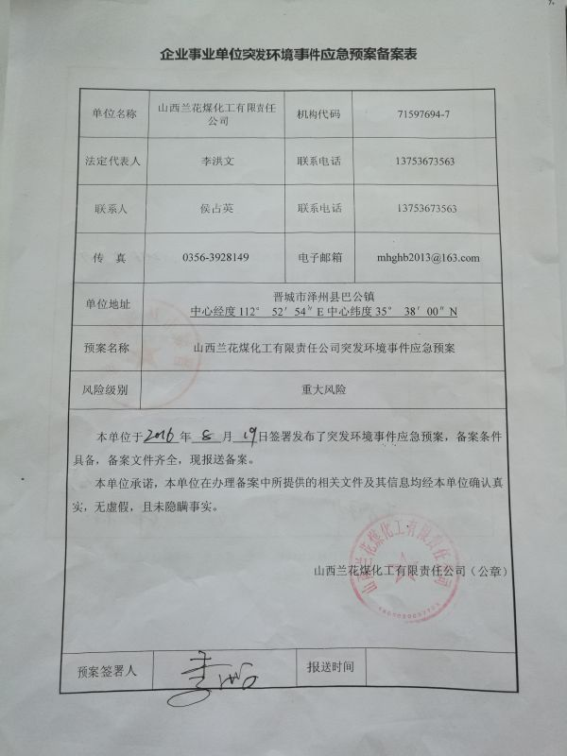
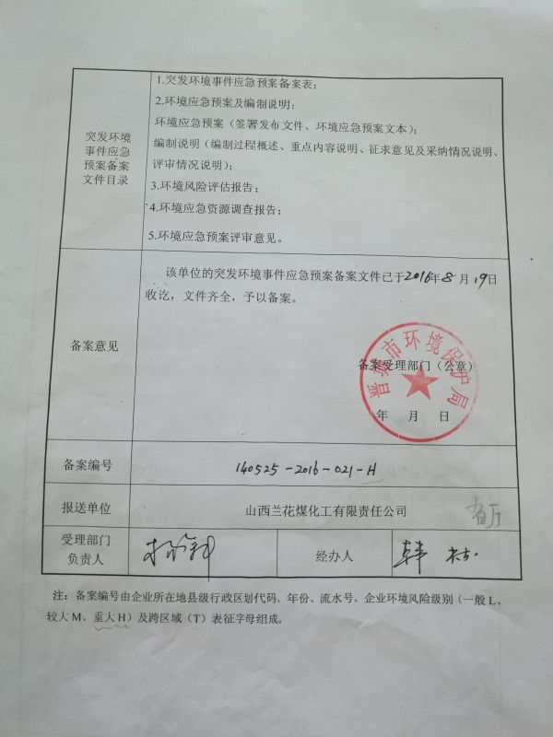

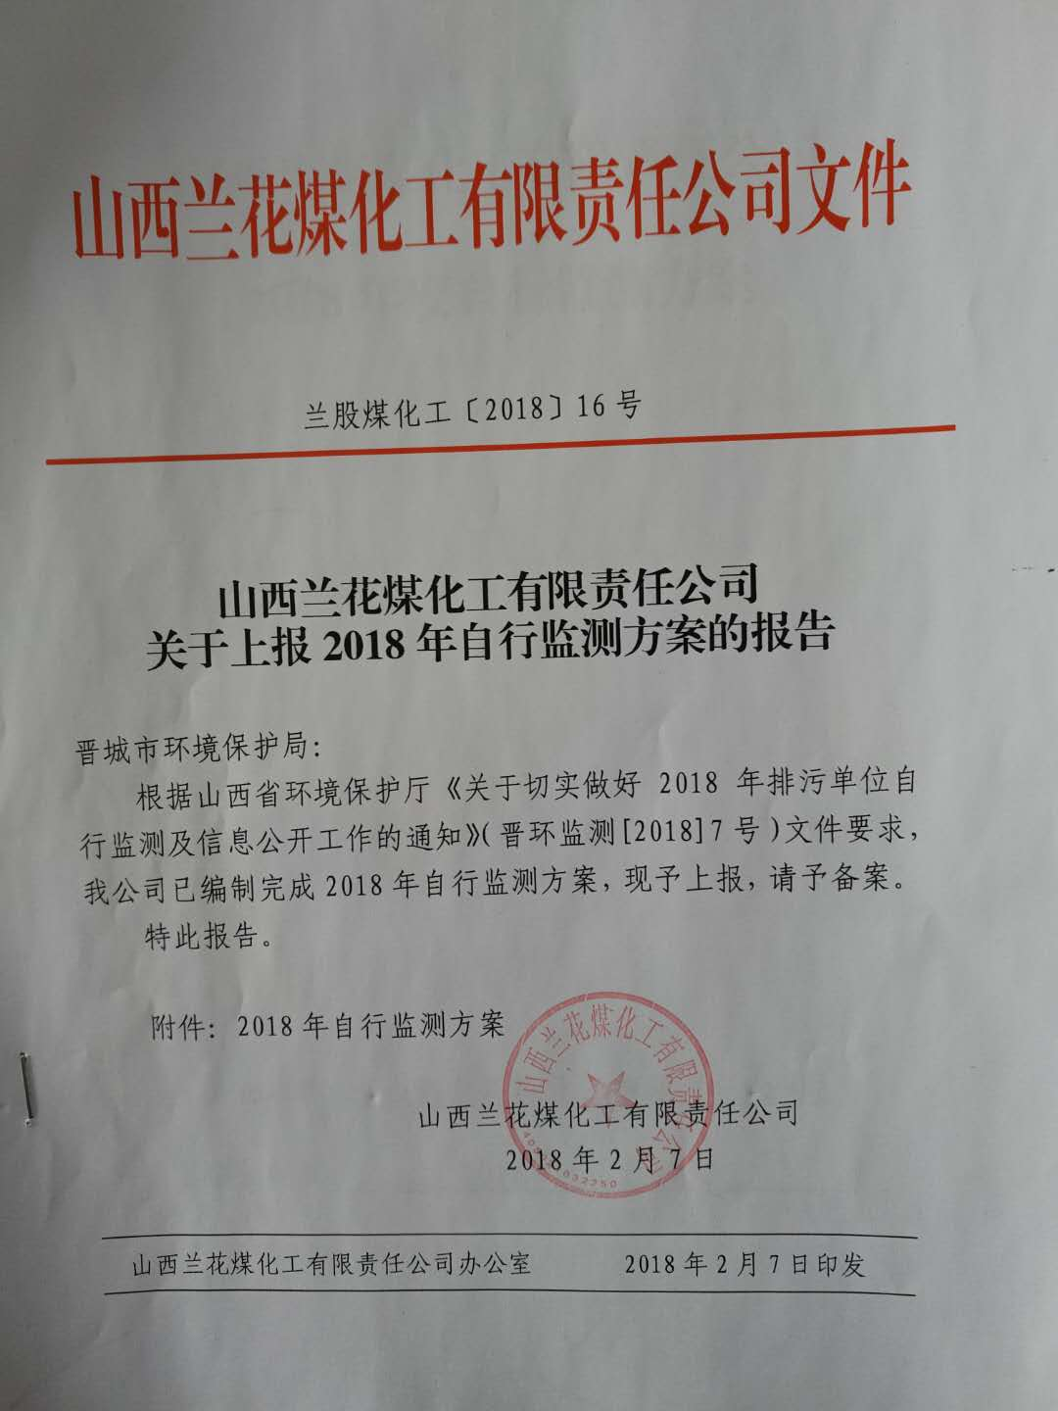

山西兰花煤化工有限责任公司

2018年度自行监测方案

企业名称： 山西兰花煤化工有限责任公司

编制时间： 2018 年 2 月 7日

一、企业概况

（一）企业基本信息
我公司成立于2000年4月，属兰花科创控股的尿素骨干生产企业，由兰花科创、晋城市城市经济发展投资有限公司共同出资组建。公司位于晋城市巴公镇化工工业园区，总占地面积约900亩。公司现有一套1830装置，设计生产能力18万吨合成氨、30万吨大颗粒尿素。 该项目于2002年6月开工建设，2004年8月建成投产。此项目于1997年12月23日通过国家环境保护局的审批，并于2006年10月通过国家环境保护局竣工环境保护验收。2017年重新申领了排污许可证，有效期至2020年12月21日，编号：91140500715976947T001P。
（二）企业污染物治理及排放状况
1、废水：我公司废水治理设施、处理工艺等情况详见表1。
表1 兰花煤化工废水治理设施一览表
设施名称 | 处理工艺 | 处理能力 | 数量 | 外排量（m³/h）
造气循环 水系统 | 沉淀法去除污泥后，闭路循环。 | 2000m³/h | 1 | 0
油回收系统 | 蒸汽加热浓缩，人工捞油，剩余废油水回造气循环水闭路循环。 | 1m³/h | 2 | 0
尿素水解 解析系统 | 通过蒸汽加热分解将甲铵、尿素转化成NH₃和CO₂返回合成塔循环利用，解析液送造气炉夹套、大颗粒洗涤系统并作为系统循环冷却水补水使用。 | 32m³/h | 1 | 10
中水回用站 | 通过过滤器、反渗透膜等设备，处理工艺废水，其中产水补充到全厂循环水利用，浓水外排。 | 150 m³/h | 1 | 50
，生活污水 处理站 | 通过生化处理法，处理后合格的废水外排。 | 50 m³/h | 1 | 15
我公司已通过废水“零排放”项目验收，经过内部处理合格后的外排废水约80 m3/h，主要来源是中水回用的超浓水约50 m3/h、生产区冲洗水约5m3/h、生活区冲洗水约15m3/h、解析废液约10m3/h，经总排口（共有废水排放口1个）由密闭管道送往山西兰花工业污水处理有限公司进行终端处理。
2、噪声：我公司在高噪音设备处安装有消音器，生产设施厂房内建有隔音室、部分位置建有放空管，放空管处安装有消音器，并给员工配发了隔音耳塞等，采取各项措施减小噪声危害。
3、危险废物：我公司产生的危险废物主要包括净化车间精脱塔产生的脱硫剂（废活性炭）、尿素车间脱硫塔产生的脱硫剂（废活性炭）、原料气压缩机和二氧化碳压缩机产生的废矿物油，给排水车间混合离子交换器产生的废树脂；目前，我公司无危险废物处理设施，产生的危险废物严格按照国家有关规定进行处置，均由有资质的厂家回收。

二、企业自行监测开展情况简介
1、我公司自行监测采用手工监测的手段和自承担监测+委托监测相结合的方式进行。具体情况如下：
表2自行监测情况
监测手段 | 监测方式 | 项 目
手工监测 | 自承担监测 | 氨氮、COD、PH、SS、水温、总磷
手工监测 | 委托监测 | 挥发酚、硫化物、氰化物、石油类、总氮
手工监测 | 自承担监测+委托监测 | 地下水：PH、氨氮、总硬度、氯化物（自行监测）  氟化物、挥发酚、氰化物、硝酸盐、亚硝酸盐、高锰酸盐指数（委托监测）
手工监测 | 委托监测 | 环境空气：二氧化硫、总悬浮颗粒物、氨、硫化氢
2、监测体系构成：
我公司自行监测体系由监管部门环保处和执行部门中心化验室组成。中心化验室配有分析主任、分析技术员各一名，四名环保分析工，采取四班三倒的方式进行。监测体系主要负责人见表3：
表3 兰花煤化工监测体系负责人联系表
职 务 | 姓 名 | 联系方式
环保处长 | 侯占英 | 13753673563
中心化验室主任 | 王素荣 | 13593336578
3、仪器配置及质量管理情况：
我公司配备有专门的环保分析室，并安装有相应的环保分析仪器，包括酸度计、酸式滴定管、723分光光度计、环保专用加热套、万分之一天平及其它分析所需基础仪器，各种仪器均通过质监局的认定。
我公司分析人员已取得上岗证；制定有环保监测管理制度，对分析过程的原始数据认真记录，保存完整，认真填写分析报表，审核后上报相关部门。

三、手工监测方案
（一）废水监测方案
1、废水监测点位、监测项目及监测频次
我公司主要废水污染源是给排水车间中水回用站出来的浓水、生产区冲洗废水、生活污水站处理合格后的污水等。我公司共有1个废水排放口。其它内容见表4：
表4 废水污染源监测内容一览表
序号 | 监测点位 | 分析项目 | 监测频次 | 排放方式及排放去向
1 | 总排口 | 化学需氧量、氨氮、悬浮物、PH、挥发酚、石油类、氰化物、硫化物、流量、水温、总磷、总氮 | 每日一次：化学需氧量、氨氮  每月一次：悬浮物、PH、挥发酚、石油类、氰化物、硫化物、总磷、总氮、流量 | 由密闭管道排往山西兰花工业污水处理有限公司
2、监测点位示意图
见附图。
3、分析方法及使用仪器
废水污染物分析方法及使用仪器情况见表5。
表5 废水污染物分析方法及使用仪器一览表
序号 | 分析项目 | 分析方法及依据 | 检出限 | 仪器设备名称和型号 | 备注
1 | 化学需氧量 | 重铬酸钾法GB/T11914-1989 | 5mg/L | 回流装置、冷凝装置  滴定管 | 前5项我公司采用自承担监测
2 | 氨氮 | 纳氏试剂比色法HJ535-2009 | 0.025 mg/L | 723分光光度计 | 前5项我公司采用自承担监测
3 | 悬浮物 | 重量法GB/T11901-1989 | 4mg/L | 万分之一天平，FA1104N | 前5项我公司采用自承担监测
4 | PH | 玻璃电极法GB9724-2007 | 0.1PH | 酸度计，PH-3C | 前5项我公司采用自承担监测
5 | 总磷 | 钼酸铵分光光度法 | 0.01 mg/L | 可见光分光光度计 | 前5项我公司采用自承担监测
6 | 硫化物 | 亚甲基蓝分光光度法 GB/T16489-1996 | 0.005mg/L | 721分光光度计 | 后5项采用委托监测
7 | 氰化物 | 容量法和分光光度法 HJ484-2009  异烟酸-吡唑啉酮  分光光度法 | 0.004 mg/L | 721分光光度计 | 后5项采用委托监测
8 | 挥发酚 | 4-氨基安替比林分光光度法HJ503-2009 | 0.0003mg/L（萃取法）0.01 mg/L（直接法） | 721分光光度计 | 后5项采用委托监测
9 | 石油类 | 红外分光光度法 HJ637-2012 | 0.04 mg/L | 红外分光测油仪  (吉林北光JDS-106U+) | 后5项采用委托监测
10 | 总氮 | 紫外分光光度法  HJ636-2012 | 0.05 mg/L | 紫外分光光度计 | 后5项采用委托监测
4、分析结果评价标准
废水排放执行《合成氨工业水污染物排放标准》（GB13458-2013）表1中间接排放标准，见表6。
表6 废水污染物排放标准
单位：mg/L
项目 | COD | 氨氮 | PH | SS | 挥发酚 | 硫化物 | 氰化物 | 石油类 | 总磷 | 总氮
标准值 | 200 | 50 | 6～9 | 100 | 0.1 | 0.5 | 0.2 | 3 | 1.5 | 60
备注：PH标准值无单位。
（二）厂界噪声监测方案
1、厂界噪声监测内容
厂界噪声监测内容见表7。
表7 厂界噪声监测内容一览表
点位布设 | 监测  项目 | 监测频次 | 监测方法及依据 | 仪器设备  名称和型号 | 备注
与项目竣工环境保护验收监测时点位相同 | Leq | 每季一次 | 《工业企业厂界环境噪声排放标准》GB12348-2008 | CEM8850数字式高精度精密声级计、噪音计
2、监测点位示意图
见附图。
3、厂界噪声评价标准
厂界噪声执行GB12348-2008《工业企业厂界环境噪声排放标准》3类标准，昼间65dB（A），夜间55dB（A）。
（三）企业周边环境质量监测方案
1、监测内容
企业周边环境质量监测，按照环境影响评价报告书及其批复要求开展。监测点位、项目、频次见表8。监测方法及使用仪器情况见表9。
表8 企业周边环境质量监测内容一览表

监测类别 | 点位名称 | 监测项目 | 监测频次
环境空气 | 1#厂前区 | 二氧化硫、总悬浮颗粒物、氨、 硫化氢 | 1次/年  3天/次
环境空气 | 2#巴公镇 | 二氧化硫、总悬浮颗粒物、氨、 硫化氢 | 1次/年  3天/次
环境空气 | 3#西板桥 | 二氧化硫、总悬浮颗粒物、氨、 硫化氢 | 1次/年  3天/次
环境空气 | 4#巴电生活区 | 二氧化硫、总悬浮颗粒物、氨、 硫化氢 | 1次/年  3天/次
地表水 | 未作要求
地下水 | 1#厂区周围 | PH、总硬度、氨氮、氟化物、挥发酚、氰化物、硝酸盐、亚硝酸盐、氯化物、高锰酸盐指数 | 1次/年
地下水 | 2#渣场附近现有浅、中层井 | PH、总硬度、氨氮、氟化物、挥发酚、氰化物、硝酸盐、亚硝酸盐、氯化物、高锰酸盐指数 | 1次/年
地下水 | 3#本厂水源井 | PH、总硬度、氨氮、氟化物、挥发酚、氰化物、硝酸盐、亚硝酸盐、氯化物、高锰酸盐指数 | 1次/年
敏感点噪声 | 厂前区、西板桥村 | Leq | 1次/季
说明：环境空气、地表水、地下水监测点位、项目频次与环评要求相同。

表9 企业周边环境质量监测分析方法及使用仪器一览表

序号 | 监测 类别 | 监测项目 | 监测方法及依据 | 监测仪器名称和型号 | 备注
1 | 环境 空气 | 二氧化硫 | 甲醛吸收—副玫瑰苯胺分光光度法 HJ482-2009 | 721分光  光度计 | 委托监测
1 | 环境 空气 | 总悬浮  颗粒物 | 重量法 GB/T15432-1995 | 电子天平赛多利斯（BT-125D） | 委托监测
1 | 环境 空气 | 氨 | 纳氏试剂分光光度法 HJ533-2009 | 721分光  光度计 | 委托监测
1 | 环境 空气 | 硫化氢 | 《空气和废气监测分析方法》(第四版) 第三篇第一章十一（二）国家环保局 | 721分光  光度计 | 委托监测
2 | 地表水 |  |  |  | 未作要求
3 | 地下水 | PH | 玻璃电极法 | 酸度计PH-3C | 自承担 监测
3 | 地下水 | 总硬度 | 络合滴定法 | 滴定管 | 自承担 监测
3 | 地下水 | 氨氮 | 纳氏试剂比色法 | 723分光  光度计 | 自承担 监测
3 | 地下水 | 氯化物 | 生活饮用水标准检验方法 无机非金属指标2氯化物2.1硝酸银容量法GB/T 5750.5-2006） | 棕色酸式  滴定管 | 自承担 监测
3 | 地下水 | 氟化物 | 生活饮用水标准检验方法 无机非金属指标3氟化物3.1离子选择电极法GB/T 5750.5-2006 | 精密酸度计（PHS-3C） | 委托监测
3 | 地下水 | 挥发酚 | 生活饮用水标准检验方法 感官性状和物理指标9挥发酚类9.14-氨基安替比林三氯甲烷萃取分光光度法GB/T 5750.4-2006 | 分光光度计（721） | 委托监测
3 | 地下水 | 氰化物 | 生活饮用水标准检验方法 无机非金属指标4氰化物4.1异烟酸-吡唑酮分光光度法GB/T 5750.5-2006 | 分光光度计（721） | 委托监测
3 | 地下水 | 硝酸盐 | 生活饮用水标准检验方法 无机非金属指标5硝酸盐氮5.2紫外分光光度法GB/T 5750.5-2006 | 紫外可见分光光度计（岛津UV-1750） | 委托监测
3 | 地下水 | 亚硝酸盐 | 生活饮用水标准检验方法 无机非金属指标10亚硝酸盐氮10.1重氮偶合分光光度法GB/T 5750.5-2006 | 分光光度计（721） | 委托监测
3 | 地下水 | 高锰酸盐指数 | 生活饮用水标准检验方法 有机物综合指标1耗氧量1.1酸性高锰酸钾滴定法GB/T 5750.7-2006 | 棕色酸式滴定管  恒温水浴锅（HHS-6S） | 委托监测
4 | 环境 噪声 | 敏感点  噪声 | 《工业企业厂界环境噪声排放标准》GB12348-2008 | CEM8850 声级计 | 自行  监测
2、评价标准
环境空气、地表水、地下水、环境噪声分别执行相应的质量标准：
（1）环境空气质量标准GB3095-2012II类
（2）地表水环境质量标准GB3838-2002Ⅳ类
（3）地下水环境质量标准GB/T14848-1993
（4）声环境质量标准GB3096-2008
（四）手工监测质量保证
1、我公司有专门的自测机构，现有9名环保分析工，持有山西省环境监测人员上岗证，自测机构待验收。
2、优先选用国家标准方法，没有国标时，采用行业标准或环保部推荐方法。
3、我公司所有监测仪器均通过了质检部门的检验，并在有效期范围内。
4、环境空气、废气监测，均按照《环境空气质量手工监测技术规范》（HJ/T194-2005）、《固定源废气监测技术规范》（HJ/T397-2007）和《固定污染源监测质量保证与质量控制技术规范》（HJ/T373-2007）中的要求进行。
5、水质监测分析：水样的采集、运输、保存、实验室分析和数据处理按照《地表水和污水监测技术规范》（HJ/T91-2002）、《地下水环境监测技术规范》（HJ/T164-2004）和《固定污染源监测质量保证与质量控制技术规范》（HJ/T373-2007）的要求进行。
6、噪声监测：布点、测量、气象条件按照《工业企业厂界环境噪声排放标准》（GB12348-2008）中的要求进行，声级计在测量前、后在测量现场进行声学校准。
7、记录报告：现场监测和实验室分析原始记录详细、准确、不随意涂改。监测数据和报告经“三校”“三审”。

四、委托监测
（一）我公司废水污染物：挥发酚、石油类、氰化物、硫化物、总氮，暂不具备监测条件，已委托山西智诺环保科技有限公司检测。
（二）我公司企业周边环境中环境空气项目（二氧化硫、总悬浮颗粒物、氨、硫化氢），地下水项目（氟化物、挥发酚、氰化物、硝酸盐、亚硝酸盐、高锰酸盐指数）暂不具监测条件，已委托山西智诺环保科技有限公司检测。
我公司将委托有资质的社会检（监）测机构或通过环境保护部门所属环境监测机构代为开展手工自行监测，并将委托协议报环保部门备案。

五、自行监测信息公布
（一）公布方式
1、我公司会按要求及时将自行监测信息填入环境保护主管部门重点企业自行监测平台，在市级环境保护主管部门网站向社会公布自行监测信息。
2、我公司安排专门人员负责自行监测数据的上报工作，及时向市环境监测站，兰花总公司上报监测数据，在市级环境保护主管部门网站向社会公布自行监测信息。
3、我公司通过总公司网站、公司网站、电子屏幕等方式公开自行监测信息。
（二）公布内容
1、基础信息：企业名称、法人代表、所属行业、地理位置、生产周期、联系方式、委托监测机构名称等；
2、自行监测方案；
3、自行监测结果：全部监测点位、监测时间、污染物种类及浓度、标准限值、达标情况、超标倍数、污染物排放方式及排放去向；
4、未开展自行监测的原因；
5、自行监测年度报告。
（三）公布时限
1、企业基础信息应随监测数据一并公布，基础信息、自行监测方案一经审核备案，一年内不得更改；
2、手工监测数据应于每次监测完成后的次日公布，公布日期不得跨越监测周期；
3、自动监测数据应实时公布，其中，废水自动监测设备产生的数据为每2小时均值，废气自动监测设备产生的数据为每1小时均值；
4、每年一月底前公布上年度自行监测年度报告。

